
活動報告表
活動名稱 | 生涯發展教育國中.高中生涯檔案檢核
活動日期 | 107年12月26日 | 活動地點 | 資源教室
活動對象 | 全校學生 | 參加人數 | 1000人
活動成效 | 生涯發展教育國中.高中生涯檔案檢核
活動照片
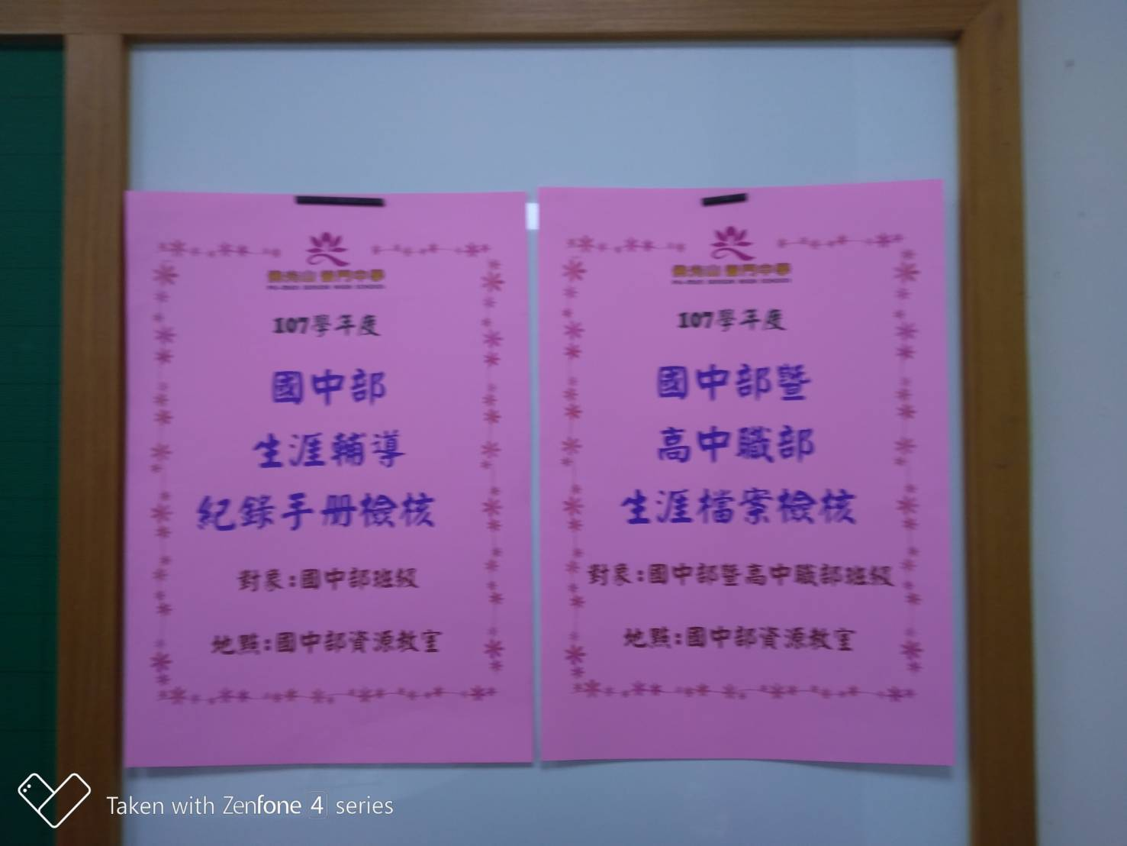
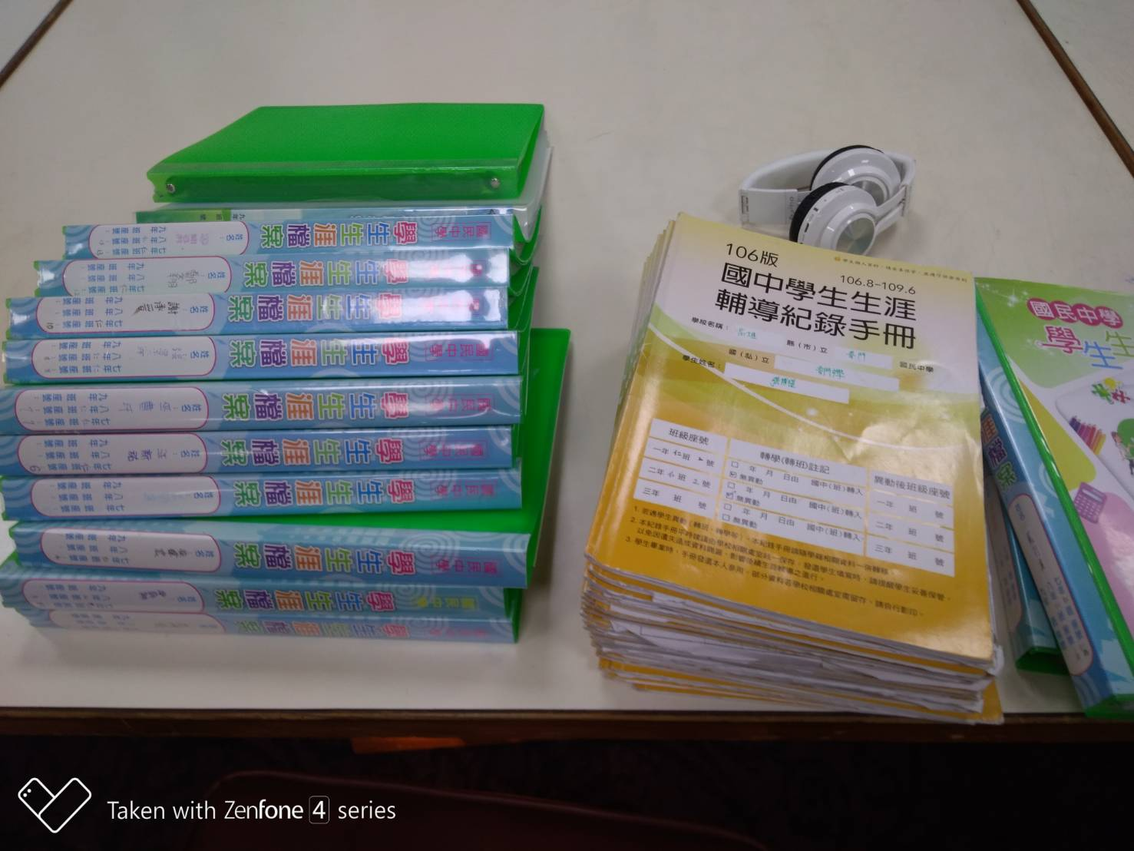

活動照片
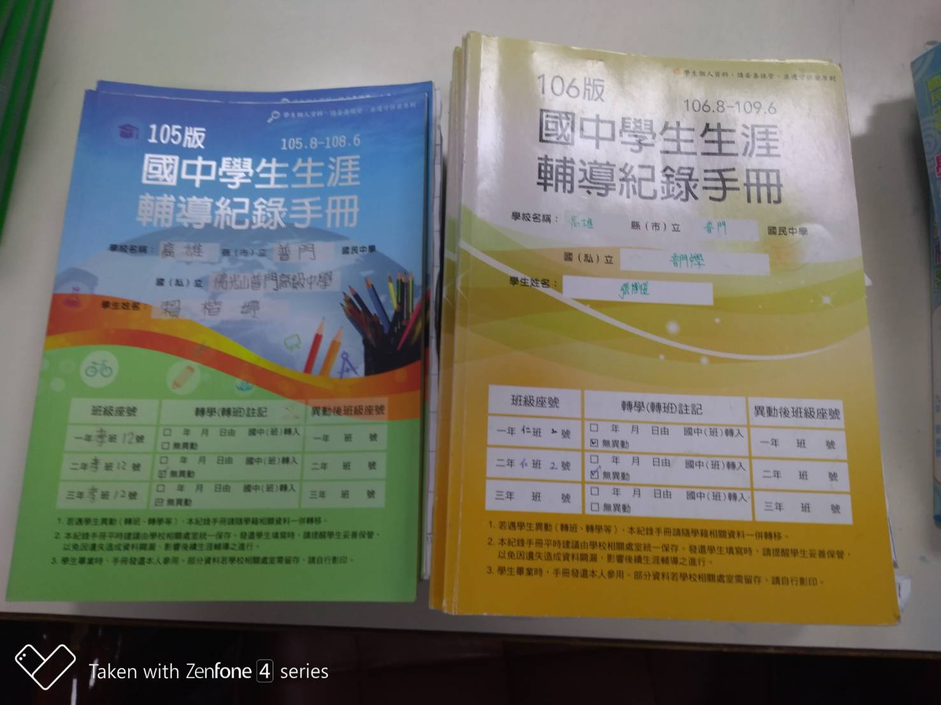
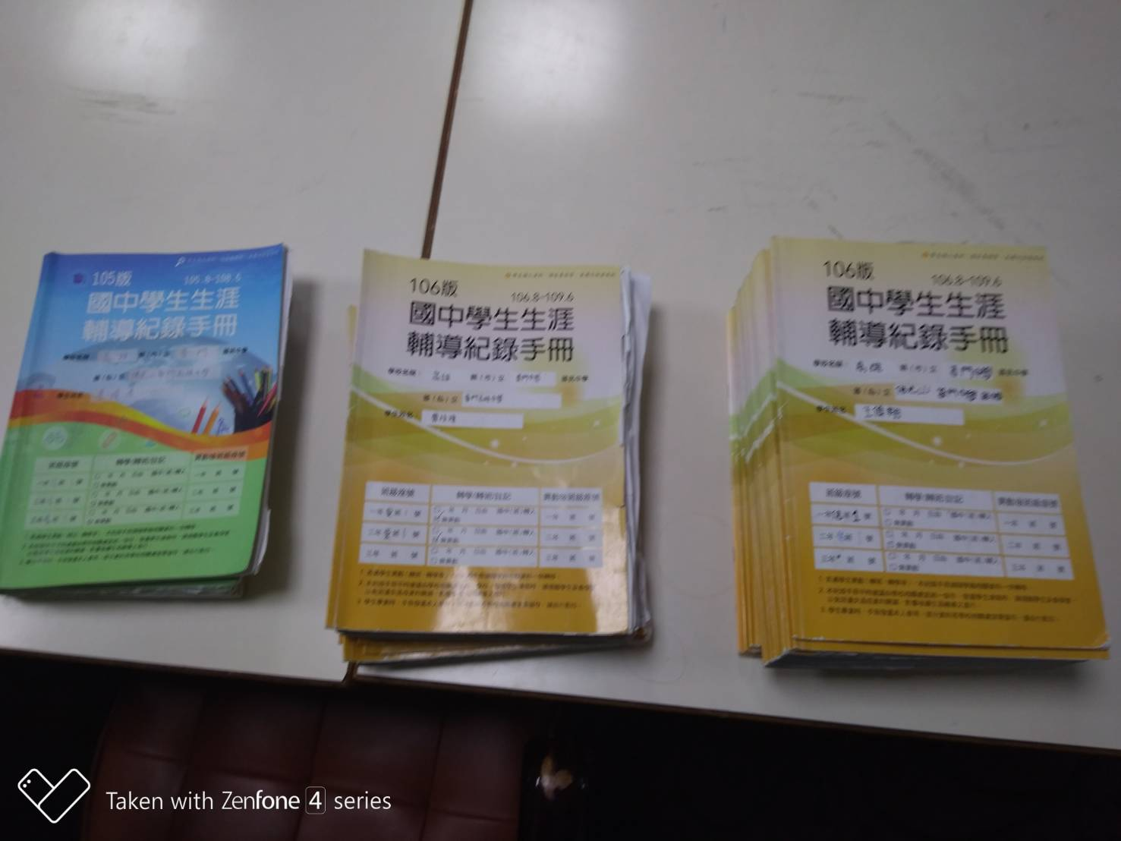

活動照片
